八下物理浮力的四种计算方法压轴必考
一、压力差法求浮力
1、原理法（压力差法）：F浮=F向上-F向下=F下表面-F上表面
2、理解：F向上和F下表面指的是液体对物体下表面的压力，F向下和F上表面指的是液体对物体上表面产生的压力。
3、注意：当物体与容器底部紧密接触时，物体不受浮力作用，例如桥墩等。
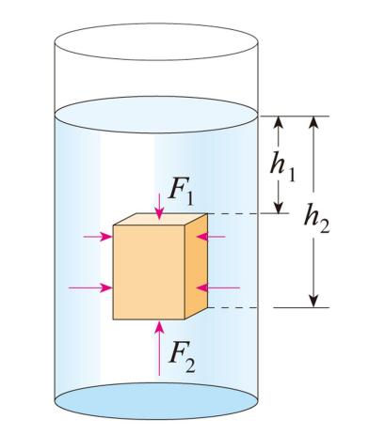
【例题】如图所示，有一个重力为G的长方体浸没在液体中，其受到的浮力为F_{浮}，液体对长方体向下和向上的压力分别为F₁和F₂，下列说法正确的是（ C ）
A．长方体只有上下表面受到液体压力
B．F₁和F₂的大小关系是F₁＞F₂
C． F₁、F₂和F_{浮}的大小关系是F₂-F₁=F_{浮}
D．若物体浸没于更深的位置，与图示位置相比，F₁、F₂大小均不变
二、称重法求浮力
1、称重法（实验法）：F浮=G-F拉
2、理解：G表示物体的重力，F拉表示物体浸在液体中，弹簧测力计的拉力或弹簧测力计上显示的示数。
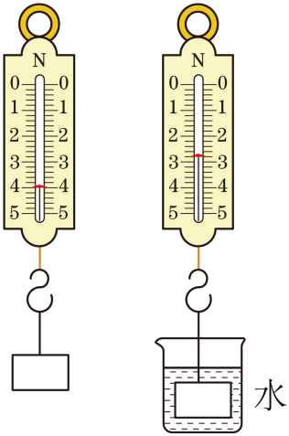
【例题】弹簧测力计通过细线吊着一个合金块，静止时弹簧测力计的示数如图甲所示，将合金块浸没在水中如图乙所示，则合金块的重力是4N，浸没在水中时受到浮力是1.2N。若剪断细线，合金块下沉，最终沉底时，合金块对容器底的压力是2.8N。

三、阿基米德原理求浮力
1、阿基米德原理法：F浮=G排=m排g=ρ液gV排
2、G排表示排开液体的重力，m排表示排开液体的质量，V排表示排开液体的体积（或表示物体浸入液体中的体积）
3、求浮力的万能公式组：
F浮=ρ液gV排......①
F浮=ρ物gV物......②
在解题时，经常将两个方程相除求解，解题速度较快，可求F浮、G物、ρ物、ρ液、V排、V物（知三求一）；
【例题】如图所示，两个相同的烧杯中装有不同的液体，把同种材料制成的小球甲和乙分别放入后均处于沉底状态，两液体液面相平，已知甲、乙两小球排开液体的重力相等，则甲、乙所受浮力相比（ C ）
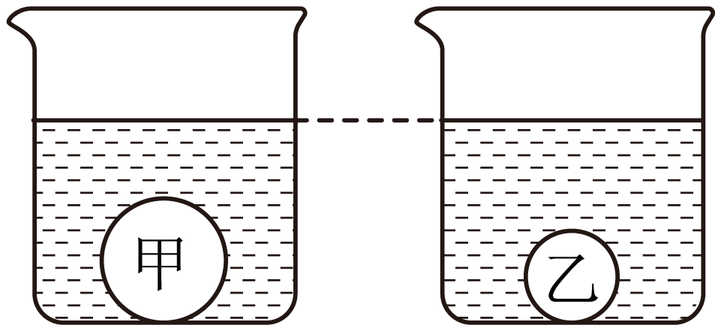
A．甲所受浮力较大
B．乙所受浮力较大
C．甲、乙所受浮力一样大
D．两个小球均和容器底部接触，所以都不受浮力
四、平衡法求浮力的综合应用
此类题型主要根据物体静止时受到平衡力，建立平衡方程，进行求解，常与阿基米德原理结合一起考察。
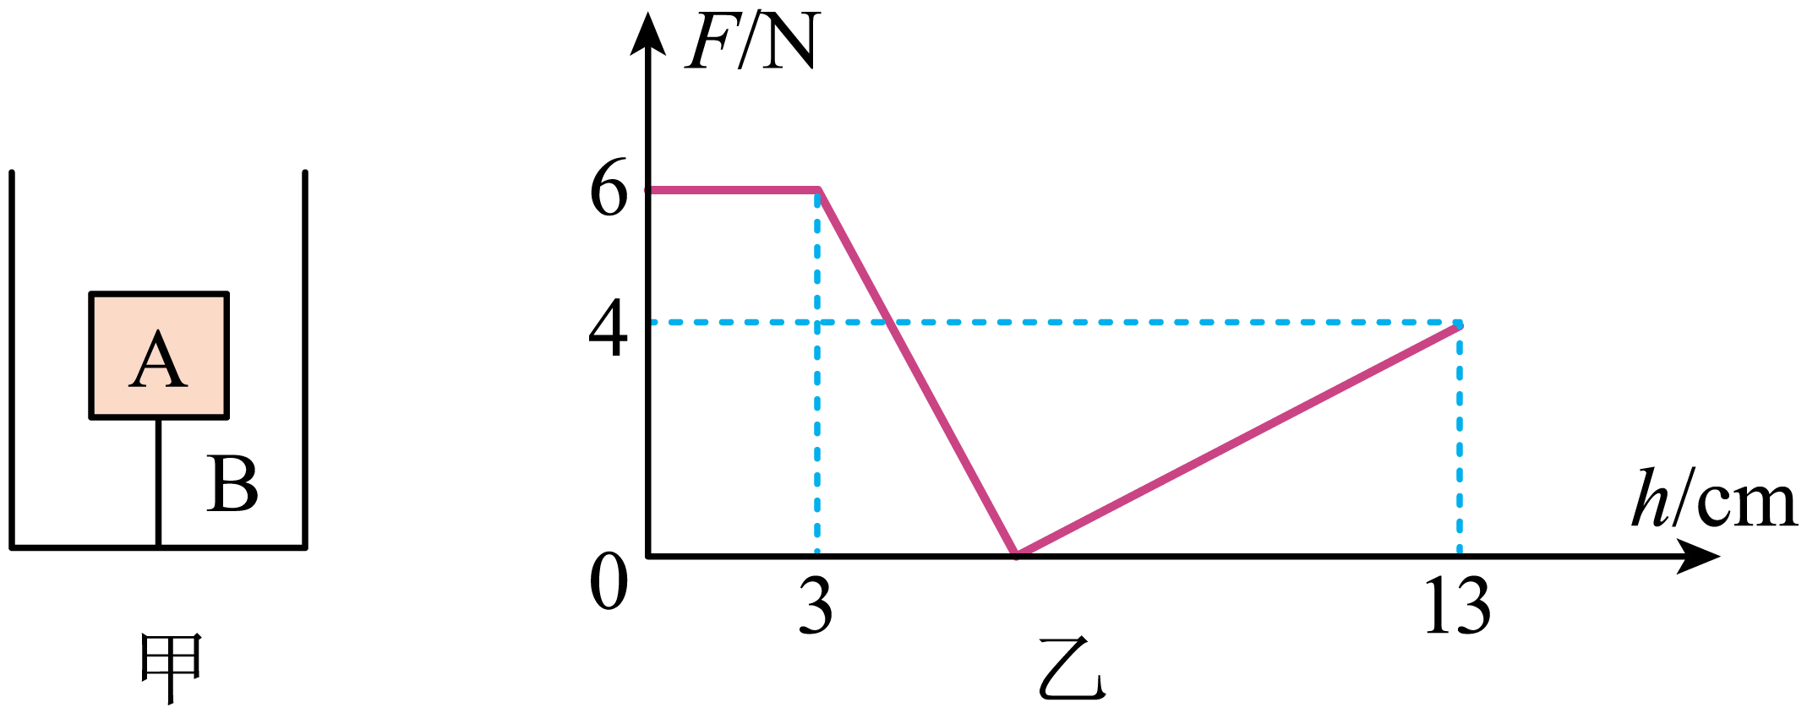
【例题】小红用传感器设计了如图甲所示的力学装置，竖直细杆B的下端通过力传感器固定在柱形容器的底部，它的上端与不吸水的实心正方体A固定（不计细杆B及连接处的质量和体积），现缓慢地向容器中加水，力传感器的示数大小F随水深h变化的图象如图乙所示（ρ_{水}=1.0×10³kg/m³）。求：

（1）正方体A所受重力大小；
解：由图乙可知，当h₀=0时，力传感器的示数为F₂=6N，此时正方体没有受到浮力，不计细杆B及连接处的质量，则细杆B对力传感器的压力等于正方体的重力G₀=6N
答：正方体A所受重力大小为6N；
（2）当容器内水的深度为13cm时，正方体A受到的浮力大小；
解：由图乙可知，当h₁=3cm时，物体A的下表面恰好与水面接触；当容器内水的深度h₂=13cm时，已经超过了F=0时水的深度，由力的平衡条件可得，此时正方体A受到的浮力：F_{浮}=G+F=6N+4N=10N
答：当容器内水的深度为13cm时，正方体A受到的浮力大小为10N；
（3）当容器内水的深度为8cm时，力传感器的示数大小为F，继续向容器中加水，当力传感器的示数大小变为0.5F时，水对容器底部的压强是多少？
解：由图乙可知，当h₁=3cm时物体A的下表面恰好与水面接触，则正方体A的边长：l=13cm-3cm=10cm
容器内水的深度h₃=8cm时，正方体A浸入水的深度：
h_{浸2}=h₃-h₁=8cm-3cm=5cm=0.05m
排开水的体积：
V_{排}′=L²h_{浸2}=（0.1m）²×0.05m=5×10⁻⁴m³
正方体A受到的浮力：
F_{浮}′=ρ_{水}gV_{排}′=1.0×10³kg/m³×10N/kg×5×10⁻⁴m³=5N
力传感器的示数：
F=G-F_{浮}′=6N-5N=1N
继续向容器中加水，当力传感器第一次受到的力：
F′=0.5F=0.5×1N=0.5N
且水的深度较小时、细杆的向上的作用力处于平衡状态，所以由正方体受到的合力为零可得
F_{浮}″=G-F′=6N-0.5N=5.5N
由F_{浮}=ρ_{液}gV_{排}=ρ_{液}gS_{A}h_{浸}可得，
此时正方体浸入水中的深度：
h_{浸3}=F_{浮}''/=ρ_{水}Sg=5.5N/（1.0×10³kg/m³×0.01m²×/10Nkg）=5.5cm
则此时容器内水的深度：
h₄=h₁+h_{浸3}=3cm+5.5cm=8.5cm=0.085m
则此时水对容器底的压强：
p'=ρ_{液}gh₄=1.0×10³kg/m³×10N/kg×0.085m=850Pa
继续向容器中加水，当力传感器第二次受到的力：
F₁′=5F=0.5×1N=0.5N
且水的深度较小大时、细杆的向下的作用力处于平衡状态，所以由正方体受到的合力为零可得
F_{浮1}''=G+F₁′=6N+0.5N=6.5N
由F_{浮}=ρ_{液}gV_{排}=ρ_{液}gS_{A}h_{浸}可得，此时正方体浸入水中的深度
h_{浸3}′=F_{浮1}''/ρ_{水}Sg=6.5N/1.0×10³kg/m³×0.01m²×10N/kg
=0.065m=6.5cm
则此时容器内水的深度h₅=h₁+h_{浸3}′=3cm+6.5cm=9.5cm=0.095m
则此时水对容器底的压强p₁'=ρ_{液}gh₅=1.0×10³kg/m²×10N/kg×0.095m=950Pa
答：当容器内水的深度为6cm时，力传感器的示数大小为F，当力传感器的示数大小变为5F，压强为850Pa或950Pa。

